名古屋市経済局産業企画課 宛て
住 所 | 〒
事業所名
及び業種
電話番号
ご担当者名

取引・証明にはかりを使っている場合、以下の欄にそのはかりの
内容及び用途を記載してください。
種類 | デジタル式  記載例  アナログ式 | デジタル式  アナログ式 | デジタル式  アナログ式
メーカー※ | ○○○
型 番※ | ＭＳ５-Ｋ  ※Ｄ〇〇号ではありません
検定年月※ | ２０２４年４月
ひょう量※ | １００ ｋｇ
目 量※ | １００ ｇ
精度等級※ | Ⅲ級
用 途※ | 健康診断
- 検定年月の見方は次ページを参照してください。検定証印等が見つからない場合は下記にご相談ください。
「検定証印」はあっても年月の記載がないはかりもあります。その場合は「証印のみ有り」とご記入ください。
- ひょう量、目量、精度等級については、はかりに記載のあるものを、すべてご記入ください。
例：➀ひょう量60g目量0.05g精度等級Ⅱ級 ②ひょう量300g目量0.1g精度等級Ⅲ級
- 精度等級は、はかりの銘板にローマ数字のⅠⅡⅢ（４は、棒線四本）や英語のＨ Ｍ Ｏと記載があります。
古いはかりですと記載のない場合がありますので、記載のない場合は空欄でお願いします。

送付先 〒460-8508 名古屋市中区三の丸三丁目１番１号
名古屋市経済局産業企画課（計量担当）
電話：９７２－２４４８ ＦＡＸ：９７２－４１３６
メールアドレス：a2448-01@keizai.city.nagoya.lg.jp
英字「エル」です

＜検定年月の見方＞

- はかりの銘板から検定証印または基準適合証印を探します（直接彫ってある
場合、シールに証印が記載されている場合などがあります）。
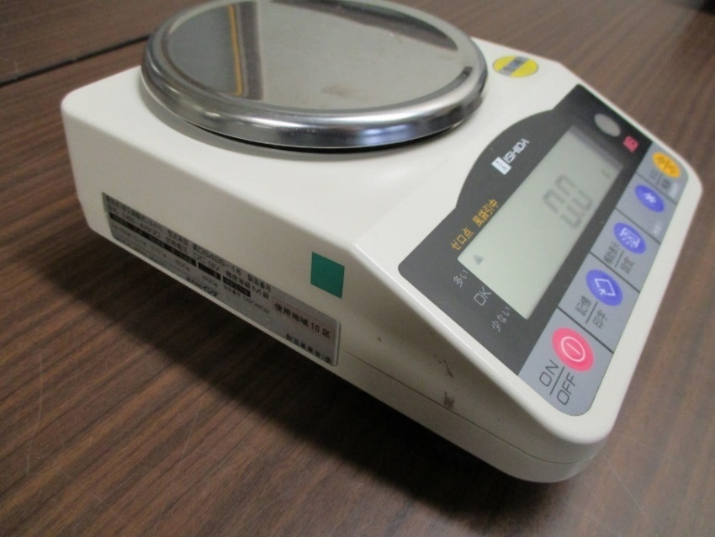

② 検定証印等の付近の年月の記載を探します。
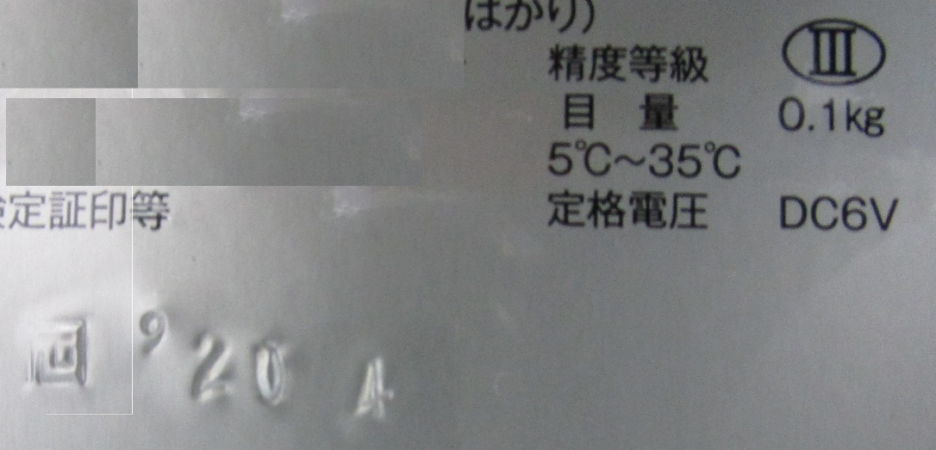
この写真では文字盤に直接、「’20 4」と彫ってあり、2020年4月を意味します。

※アポストロフィのない「20 4」の場合は、平成20年4月となります。
「202１.４」とあれば、西暦202１年４月ということで、調査票の「検定年月」の欄には202１年４月とご記入ください。

